软件说明文档

题目名称： 安卓海量图片加载app
组员姓名： 朱丹，唐义天，陆豪，陈益超
提交日期： 2016年1月23日
目录
1 程序或系统概述 1
1.1 简要说明 1
1.2 主要功能 1
1.3 背景知识 1
2 设计 2
2.1 设计思路或技术原理 2
2.2 关键技术 2
3 实现 3
3.1 程序或系统结构 3
3.1.1 总体结构 3
3.2 核心函数说明 7
4 参考资料 14

1程序或系统概述

简要说明
【介绍程序解决的问题和作用】
该软件为安卓系统上的一款app，用户可以通过这款app浏览服务器上的所有图片，并提供放大和下载的功能。共采用了四种加载图片的框架，分别是自定义框架，UIL框架，Volley框架以及Picasso框架。软件的核心思想是能够更快的加载网络上海量的图片，并能够清晰加载，从而获得更好的用户体验。

主要功能
【介绍程序的功能】
- 浏览服务器上的海量图片；
- 点击图片即可查看原图；
- 查看的图片会自动缓存到本地；
- 点击下载即可下载图片到本地，永久存储；

背景知识
【理解本文档所需要的背景知识】
- 服务器Servelet的使用
- HTTP协议及通信
- 三种图片加载框架：UIL，Volley，Picasso
- java多线程管理
- 安卓UI界面

设计

设计思路或技术原理
【描述程序的设计思路或原理】
程序的设计思路为首先服务器运行在公网上，当用户点开app应用，输入服务器IP的端口号后，客户端发送一个请求给服务器，服务器接收到这个请求后，将服务器中所有的图片所在路径发送给客户端，客户端根据服务器返回的路径初始化界面，当显示图片的某个网格出现在屏幕上时，客户端就会去访问服务器的图片，采用某个图片加载框架将它加载到界面上，如果是第一次加载，则会把图片放进缓存中，当用户再次查看图片时，程序会先去寻找缓存中是否存在这张图片，如果有就直接显示，如果没有再去网络下载。

关键技术
【描述其中最关键的技术点】
- 三种图片加载框架：UIL框架，Volley框架，Picasso框架；
- Java的线程池和多线程管理技术；
- 安卓UI界面fragment的应用；
- 服务器Servlet的应用；
- 服务器与客户端HTTP通信技术

实现

程序或系统结构

总体结构
【描述程序的总体结构】
1、自定义框架
（1）单例，包含一个LruCache用于管理我们的图片；
（2）任务队列，我们每来一次加载图片的请求，我们会封装成Task存入我们的TaskQueue;
（3）包含一个后台线程，这个线程在第一次初始化实例的时候启动，然后会一直在后台运行；当每来一次加载图片请求的时候，我们同时发一个消息到后台线程，后台线程去使用线程池去TaskQueue去取一个任务执行；
（4）调度策略；;后台线程去TaskQueue去取一个任务，这个任务不是随便取的，有策略可以选择，一个是FIFO，一个是LIFO，我们使用的是后者

大致流程：
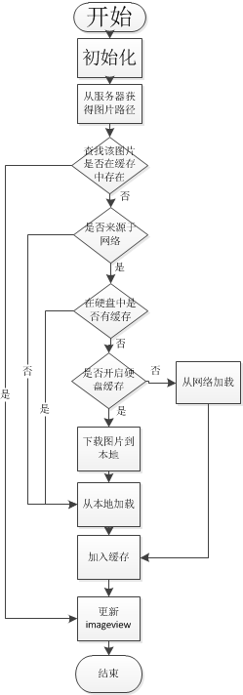

2、UIL框架
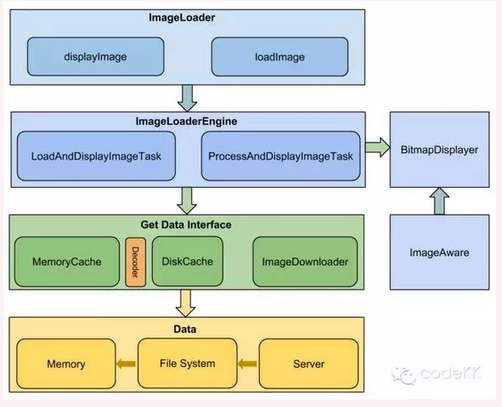
简单的讲就是 ImageLoader 收到加载及显示图片的任务，并将它交给 ImageLoaderEngine，ImageLoaderEngine 分发任务到具体线程池去执行，任务通过 Cache 及 ImageDownloader 获取图片，中间可能经过 BitmapProcessor 和 ImageDecoder 处理，最终转换为Bitmap 交给 BitmapDisplayer 在 ImageAware 中显示。
3、Volley框架
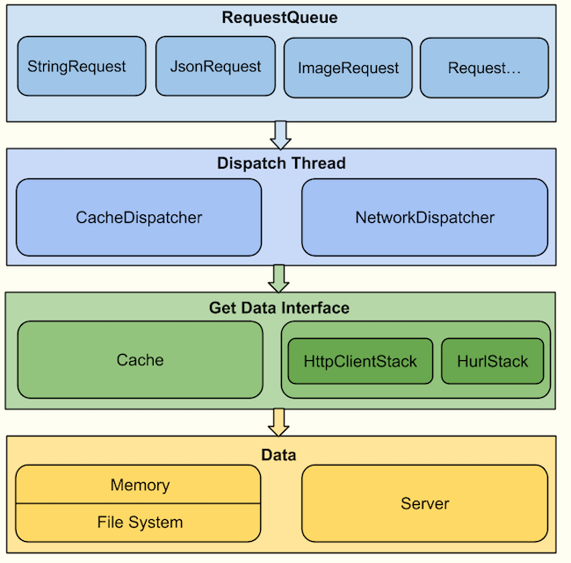
其中蓝色部分代表主线程，绿色部分代表缓存线程，橙色部分代表网络线程。我们在主线程中调用RequestQueue的add()方法来添加一条网络请求，这条请求会先被加入到缓存队列当中，如果发现可以找到相应的缓存结果就直接读取缓存并解析，然后回调给主线程。如果在缓存中没有找到结果，则将这条请求加入到网络请求队列中，然后处理发送HTTP请求，解析响应结果，写入缓存，并回调主线程。
4、Picasso框架
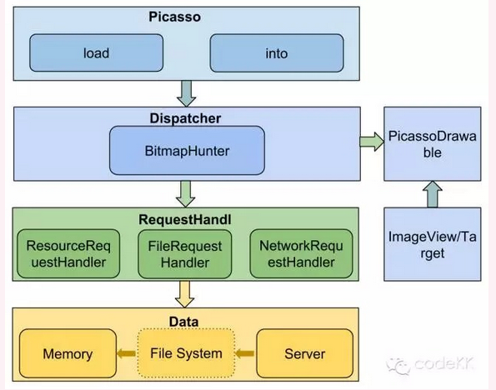
简单的讲就是 Picasso 收到加载及显示图片的任务，创建 Request 并将它交给 Dispatcher，Dispatcher 分发任务到具体 RequestHandler，任务通过 MemoryCache 及 Handler(数据获取接口) 获取图片，图片获取成功后通过 PicassoDrawable 显示到 Target 中。

核心函数说明
自定义框架
1、压缩图片
a、获得imageview想要显示的大小
/**
* 根据ImageView获适当的压缩的宽和高
*
* @param imageView
* @return
*/
public static ImageSize getImageViewSize(ImageView imageView)
{
ImageSize imageSize = new ImageSize();
DisplayMetrics displayMetrics = imageView.getContext().getResources()
.getDisplayMetrics();
LayoutParams lp = imageView.getLayoutParams();
int width = imageView.getWidth();// 获取imageview的实际宽度
if (width <= 0)
{
width = lp.width;// 获取imageview在layout中声明的宽度
}
if (width <= 0)
{
//width = imageView.getMaxWidth();// 检查最大值
width = getImageViewFieldValue(imageView, "mMaxWidth");
}
if (width <= 0)
{
width = displayMetrics.widthPixels;
}
int height = imageView.getHeight();// 获取imageview的实际高度
if (height <= 0)
{
height = lp.height;// 获取imageview在layout中声明的宽度
}
if (height <= 0)
{
height = getImageViewFieldValue(imageView, "mMaxHeight");// 检查最大值
}
if (height <= 0)
{
height = displayMetrics.heightPixels;
}
imageSize.width = width;
imageSize.height = height;
return imageSize;
}
public static class ImageSize
{
public int width;
public int height;
}
可以看到，我们拿到imageview以后：
首先企图通过getWidth获取显示的宽；有些时候，这个getWidth返回的是0；
那么我们再去看看它有没有在布局文件中书写宽；
如果布局文件中也没有精确值，那么我们再去看看它有没有设置最大值；
如果最大值也没设置，那么我们只有拿出我们的终极方案，使用我们的屏幕宽度；
b、设置合适的inSampleSize
public static int caculateInSampleSize(Options options, int reqWidth,int reqHeight)
{
int width = options.outWidth;
int height = options.outHeight;
int inSampleSize = 1;
if (width > reqWidth || height > reqHeight)
{
int widthRadio = Math.round(width * 1.0f / reqWidth);
int heightRadio = Math.round(height * 1.0f / reqHeight);
inSampleSize = Math.max(widthRadio, heightRadio);
}
return inSampleSize;
}
C、压缩
options.inSampleSize = ImageSizeUtil.caculateInSampleSize(options,
width, height);
// 使用获得到的InSampleSize再次解析图片
options.inJustDecodeBounds = false;
Bitmap bitmap = BitmapFactory.decodeFile(path, options);
return bitmap;
2、加载图片
public static Bitmap downloadImgByUrl(String urlStr, ImageView imageview)
{
Log.i("down", "downloadImgByUrl");
FileOutputStream fos = null;
InputStream is = null;
try
{
URL url = new URL(urlStr);
HttpURLConnection conn = (HttpURLConnection) url.openConnection();
is = new BufferedInputStream(conn.getInputStream());
is.mark(is.available());
Options opts = new Options();
opts.inJustDecodeBounds = true;
Bitmap bitmap = BitmapFactory.decodeStream(is, null, opts);
//获取imageview想要显示的宽和高
ImageSize imageViewSize = ImageSizeUtil.getImageViewSize(imageview);
opts.inSampleSize = ImageSizeUtil.caculateInSampleSize(opts,
imageViewSize.width, imageViewSize.height);
opts.inJustDecodeBounds = false;
is.reset();
bitmap = BitmapFactory.decodeStream(is, null, opts);
conn.disconnect();
return bitmap;
} catch (Exception e)
{
e.printStackTrace();
} finally
{
//关闭流
}
return null;
}
（2）现有框架：
以下三个框架都是现有框架，已经完成了很好的封装，开发者只要直接调用就可以了。
1）UIL框架
private ImageLoader mImageLoader=ImageLoader.getInstance();
private DisplayImageOptions options=new DisplayImageOptions.Builder()
.showStubImage(R.drawable.ic_stub)
.showImageForEmptyUri(R.drawable.ic_empty)
.showImageOnFail(R.drawable.ic_error)
.cacheInMemory(true)//开启硬盘缓存和内存缓存
.cacheOnDisc(true)
.bitmapConfig(Bitmap.Config.RGB_565) //设置图片的解码类型
.build();
mImageLoader.displayImage(mUrlStrs[position], imageview, options);
2）Volley框架
private ImageLoader mImageLoader;
private RequestQueue mRequestQueue;
mImageLoader = new ImageLoader(mRequestQueue, new BitmapCache());
listener=ImageLoader.getImageListener(image,R.drawable.pictures_no,R.drawable.pictures_no);
imageLoader.get(ImgURI, listener,imageSize.width,imageSize.height);
3）Picasso框架
Picasso.with(mContext)
.load(mList[position]) //url
.fit()//自适应imageview大小
.placeholder(R.drawable.pictures_no)
.error(R.drawable.ic_error)
.tag(mContext)
.config(Config.RGB_565)//图片解码方式
.transform(new CropSquareTransformation(start_time,mList[position]))//图片的特殊处理
.into(imageview);

参考资料

【本文档引用或借鉴的参考资料，列出其来源】
http://my.oschina.net/u/1375497/blog/489563?fromerr=kJ71a88l
http://blog.csdn.net/richiezhu/article/details/46968569
http://www.kuqin.com/shuoit/20151023/348630.html
http://blog.csdn.net/shimiso/article/details/40889499
http://www.jcodecraeer.com/a/anzhuokaifa/androidkaifa/2014/0731/1639.html
http://www.aichengxu.com/view/37827
http://blog.csdn.net/hewence1/article/details/39989715

